1.) Ein Hauptprogramm, das die Funktionalität der Teilaufgaben zeigt, soll auch programmiert werden.
a) Schreibe eine rekursive Function, die die Folge 2, 3, 12, 13, 22, 23, ... erzeugt.
b) Die einzelnen Folgeglieder sollen in ein Array geschrieben werden.
c) In diesem Array soll eine einzugebende Zahl mithilfe binären Suchens gesucht werden.
2.) Erzeuge folgende Figur rekursiv, benutze als Grundlage, die draw und turn function aus dem Unterricht.
n = 1
n=2
n=3
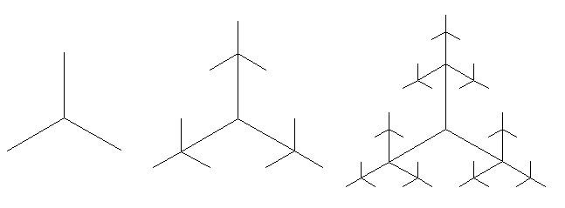
3.) Mithilfe eines bachtracking Verfahrens soll das sog. Springerproblem auf einem 6x6 Feld gelöst werden. Auf einem Schachbrett soll ein Springer jedes Feld einmal besuchen, ohne ein Feld zweimal zu besuchen.

